目录

1 物联网技术 2

1.1 简介 2

1.2 通信技术 2

1.3 嵌入式开发 2

1.4 边缘计算 3

1.5 大数据 3

1.6 人工智能 3

1.7 云平台 4

2 阿里云IOT平台 5

2.1 平台功能 6

2.2 网络管理 6

2.3 边缘计算 7

2.4 AliOS Things 7

3 课程设计 8

3.1 实现功能 8

3.2 难点和关键问题 8

3.3 开发体会 8

3.4主要代码 19

4课程总结 21

## 物联网技术

### 简介

物联网技术（Internet of Things，IoT）起源于传媒领域，是信息科技产业的第三次革命。物联网是指通过信息传感设备，按约定的协议，将任何物体与网络相连接，物体通过信息传播媒介进行信息交换和通信，以实现智能化识别、定位、跟踪、监管等功能。

物联网(Internet of Things)指的是将无处不在（Ubiquitous）的末端设备（Devices）和设施（Facilities），包括具备“内在智能”的传感器、移动终端、工业系统、数控系统、家庭智能设施、视频监控系统等、和“外在使能”(Enabled)的，如贴上RFID的各种资产（Assets）、携带无线终端的个人与车辆等等“智能化物件或动物”或“智能尘埃”（Mote），通过各种无线和/或有线的长距离和/或短距离通讯网络实现互联互通（M2M)、应用大集成（Grand Integration)、以及基于云计算的SaaS营运等模式，在内网（Intranet）、专网（Extranet）、和/或互联网（Internet）环境下，采用适当的信息安全保障机制，提供安全可控乃至个性化的实时在线监测、定位追溯、报警联动、调度指挥、预案管理、远程控制、安全防范、远程维保、在线升级、统计报表、决策支持、领导桌面（集中展示的Cockpit Dashboard)等管理和服务功能，实现对“万物”的“高效、节能、安全、环保”的“管、控、营”一体化。

### 通信技术

通信技术，又称通信工程（也作信息工程、电信工程，旧称远距离通信工程、弱电工程）是电子工程的重要分支，同时也是其中一个基础学科。该学科关注的是通信过程中的信息传输和信号处理的原理和应用。通信工程研究的是，以电磁波、声波或光波的形式把信息通过电脉冲，从发送端 （信源）传输到一个或多个接受端（信宿）。接受端能否正确辨认信息，取决于传输中的损耗功率高低。

信号处理是通信工程中一个重要环节，其包括过滤，编码和解码等。专业课程包括计算机网络基础、电路基础、通信系统原理、交换技术、无线技术、计算机通信网、通信电子线路、数字电子技术、光纤通信等。

### 嵌入式开发

嵌入式开发就是指在嵌入式操作系统下进行开发，包括在系统化设计指导下的硬件和软件以及综合研发。除暂且分离硬件的EDA研发以外，侧重的就是在一定硬件条件下的系统化设计和软件研发。

嵌入式开发是指利用分立元件或集成器件进行电路设计、结构设计，再进行软件编程（通常是高级语言），实验，经过多轮修改设计、制作，最终完成整个系统的开发。这种嵌入式开发，适用于未来产品比较单一，产量比较大，产品开发周期比较长，成本控制比较严格的系统。

### 边缘计算

边缘计算，是指在靠近物或数据源头的一侧，采用网络、计算、存储、应用核心能力为一体的开放平台，就近提供最近端服务。其应用程序在边缘侧发起，产生更快的网络服务响应，满足行业在实时业务、应用智能、安全与隐私保护等方面的基本需求。边缘计算处于物理实体和工业连接之间，或处于物理实体的顶端。而云端计算，仍然可以访问边缘计算的历史数据。边缘计算并非是一个新鲜词。作为一家内容分发网络CDN和云服务的提供商AKAMAI，早在2003年就与IBM合作“边缘计算”。作为世界上最大的分布式计算服务商之一，当时它承担了全球15-30%的网络流量。在其一份内部研究项目中即提出“边缘计算”的目的和解决问题，并通过AKAMAI与IBM在其WebSphere上提供基于边缘Edge的服务。 [1]

对物联网而言，边缘计算技术取得突破，意味着许多控制将通过本地设备实现而无需交由云端，处理过程将在本地边缘计算层完成。这无疑将大大提升处理效率，减轻云端的负荷。由于更加靠近用户，还可为用户提供更快的响应，将需求在边缘端解决。

### 大数据

海量数据由巨型数据集组成，这些数据集大小常超出人类在可接受时间下的收集、庋用、管理和处理能力。海量数据的大小经常改变，截至2012年，单一数据集的大小从数太字节（TB）至数十兆亿字节（PB）不等。

海量数据必须借由计算机对数据进行统计、比对、解析方能得出客观结果。美国在2012年就开始着手海量数据，奥巴马更在同年投入2亿美金在海量数据的开发中，更强调海量数据会是之后的未来石油。

数据挖掘（data mining）则是在探讨用以解析海量数据的方法。

大数据需要特殊的技术，以有效地处理大量的容忍经过时间内的数据。适用于特殊大数据的技术，包括大规模并行处理（MPP）数据库、数据挖掘、分布式文件系统、分布式数据库、云计算平台、互联网和可扩展的存储系统。

### 人工智能

人工智能（英语：artificial intelligence，缩写为AI）亦称智械、机器智能，指由人制造出来的机器所表现出来的智能。通常人工智能是指通过普通计算机程序来呈现人类智能的技术。该词也指出研究这样的智能系统是否能够實現，以及如何實現。

同时，通过医学、神经科学、机器人学及统计学等的进步，常态预测则认为人类的很多职业也逐渐被其取代。

AI的核心问题包括建构能够跟人类似甚至超卓的推理、知识、规划、学习、交流、感知、移物、使用工具和操控机械的能力等。人工智能目前仍然是该领域的长远目标。

目前弱人工智能已经有初步成果，甚至在一些影像识别、语言分析、棋类游戏等等单方面的能力达到了超越人类的水平，而且人工智能的通用性代表着，能解决上述的问题的是一样的AI程序，无须重新开发算法就可以直接使用现有的AI完成任务，与人类的处理能力相同，但达到具备思考能力的统合强人工智能还需要时间研究，比较流行的方法包括统计方法，计算智能和传统意义的AI。目前有大量的工具应用了人工智能，其中包括搜索和数学优化、逻辑推演。而基于仿生学、认知心理学，以及基于概率论和经济学的算法等等也在逐步探索当中。

### 云平台

云计算平台也称为云平台，是指基于硬件资源和软件资源的服务，提供计算、网络和存储能力。云计算平台可以划分为3类：以数据存储为主的存储型云平台，以数据处理为主的计算型云平台以及计算和数据存储处理兼顾的综合云计算平台。

云平台一般具备如下特征：

硬件管理对使用者/购买者高度抽象：用户根本不知道数据是在位于哪里的哪几台机器处理的，也不知道是怎样处理的，当用户需要某种应用时，用户向“云”发出指示，很短时间内，结果就呈现在他的屏幕上。云计算分布式的资源向用户隐藏了实现细节，并最终以整体的形式呈现给用户。

使用者/购买者对基础设施的投入被转换为OPEX(Operating Expense，即运营成本)：企业和机构不再需要规划属于自己的数据中心，也不需要将精力耗费在与自己主营业务无关的IT管理上。他们只需要向“云”发出指示，就可以得到不同程度、不同类型的信息服务。节省下来的时间、精力、金钱，就都可以投入到企业的运营中去了。对于个人用户而言，也不再需要投入大量费用购买软件，云中的服务已经提供了他所需要的功能，任何困难都可以解决。基础设施的能力具备高度的弹性(增和减)：可以根据需要进行动态扩展和配置。云计算平台可以大致分为以下3类：

1、以数据存储为主的存储型云平台；

2、以数据处理为主的计算型云平台；

3、计算和数据存储处理兼顾的综合云计算平台。

## 阿里云IOT平台

阿里云物联网平台是一个集成了设备管理、数据安全通信和消息订阅等能力的一体化平台。向下支持连接海量设备，采集设备数据上云；向上提供云端API，服务端可通过调用云端API将指令下发至设备端，实现远程控制。

物联网平台与设备、服务端、客户端的消息通信流程如下。

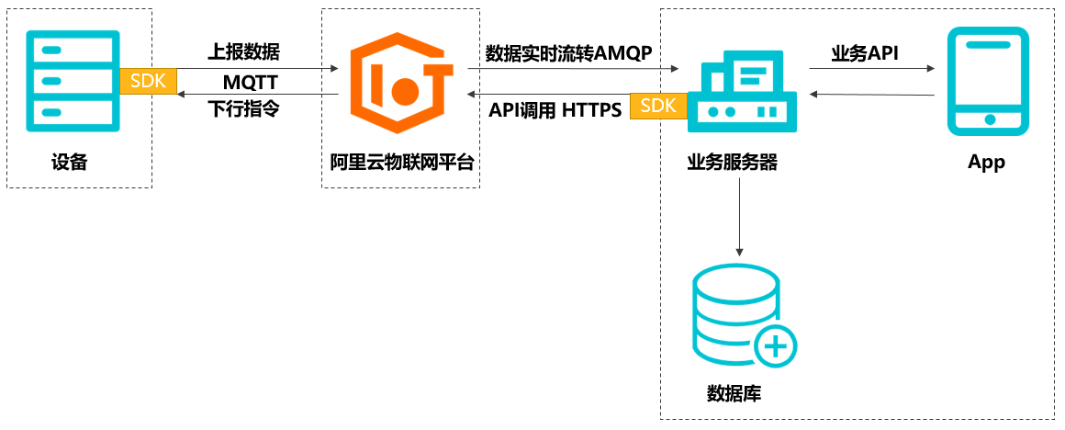

使用物联网平台实现设备完整的通信链接，需要您完成设备端的设备开发、云端服务器的开发（云端SDK的配置）、数据库的创建、手机App的开发。在设备和服务器开发中，您需完成设备消息的定义和处理逻辑。

设备通过物联网平台上下行通信说明如下。

|  |  |
| --- | --- |
| **通信链路** | **说明** |
| 上行通信 | 设备通过MQTT协议与物联网平台建立长连接，上报数据（通过Publish发布Topic和Payload）到物联网平台。 |
| 通过AMQP消费组，将设备消息流转到您的ECS服务器上。 |
| 通过物联网平台的云产品流转功能，处理设备上报数据，将处理后的数据转发到RDS、表格存储、函数计算、TSDB、企业版实例内的时序数据存储、DataHub、消息队列RocketMQ等云产品中，进行存储和处理。 |
| 下行指令 | 通过手机App下发指令，使ECS业务服务器调用基于HTTPS协议的API接口Pub，给Topic发送指令，将数据发送到物联网平台。 |
| 物联网平台通过MQTT协议，使用Publish发送数据（指定Topic和Payload）到设备端。 |

### 平台功能

物联网平台主要提供设备接入、设备管理、规则引擎等能力，为各类IoT场景和行业开发者赋能。

设备接入

物联网平台支持海量设备连接上云，实现设备与物联网平台之间稳定可靠地双向通信。

安全中心

[威胁列表](https://help.aliyun.com/document_detail/198644.htm" \l "task-2022982" \o "物联网平台企业版实例提供安全威胁检测功能，可持续检测设备的安全威胁。本文介绍具体的威胁检测项，及如何查看并处理检测出的威胁。)和[通知设置](https://help.aliyun.com/document_detail/198801.htm" \l "task-2022983" \o "物联网平台支持通过邮件方式向您发送设备安全威胁通知。本文介绍开启和配置通知的方法。)：提供设备安全威胁持续检测，以及威胁通知能力。

云端开发指南

[云端SDK](https://help.aliyun.com/document_detail/30579.htm" \l "reference-b4q-wwb-zdb" \o "物联网平台云端SDK用于调用云端API，以实现物联网平台的云端能力，如产品管理、设备管理、Topic管理、数据流转规则管理、消息通信等。本文介绍云端SDK的使用。)和[云端API](https://help.aliyun.com/document_detail/30559.htm" \l "reference-qzw-rwc-xdb" \o "物联网平台提供云端管理产品、设备、分组、Topic、规则、设备影子等API接口，和从云端发布消息的API接口。使用云端SDK，向API的服务端地址发送HTTPS/HTTP GET或POST请求，并按照API接口说明，在请求中加入相应请求参数来调用API。物联网平台根据请求的处理情况，返回处理结果。)：提供的Java、Python、PHP、.NET和Go语言SDK，帮助开发人员使用各语言程序，通过云端API，实现物联网平台的云端能力。如产品管理、设备管理、Topic管理、云产品流转、消息通信等。

### 网络管理

物联网络管理平台（Alibaba Cloud Link WAN，简称Link WAN），是阿里云面向物联网企业所推出的网管平台，旨在帮助开发者搭建企业物联网络，实现企业级、大容量、高并发的网络专网服务。

Link WAN可与阿里云物联网平台搭配使用，确保物联网平台每个环节的开发者都能轻松实现各自功能，并且拥有可自主管理的物联网无线覆盖区。

物联网络管理平台与整个物联网产品的关系图如下所示。

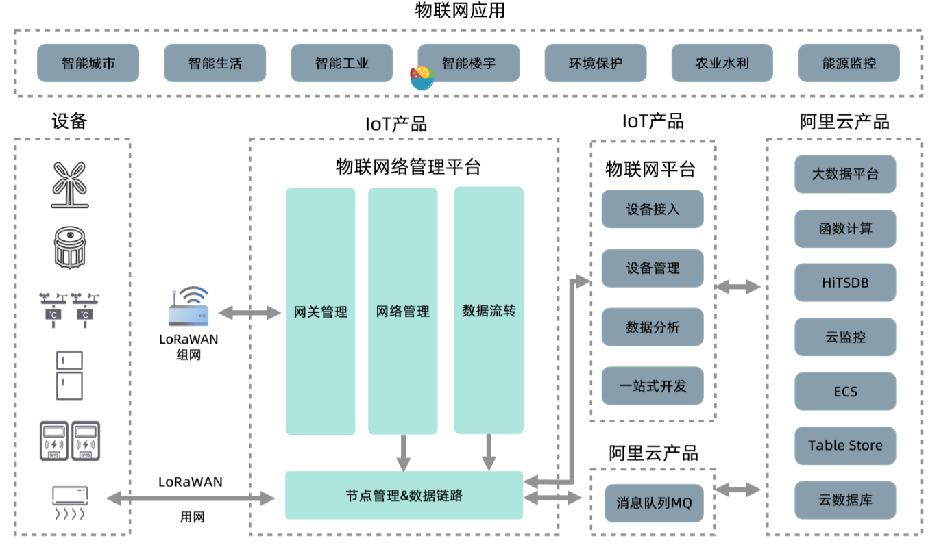

### 边缘计算

物联网边缘计算（Link Edge）是一种可以在设备上运行本地计算、消息通信、数据缓存等功能的软件，它可部署于不同量级的智能设备和计算节点中，让其具备阿里云安全、存储、计算、人工智能等能力。借助物联网平台定义的物模型，Link Edge可以连接不同协议、不同数据格式的设备；借助物联网平台提供的IoT Hub，Link Edge可以将边缘设备的数据同步到物联网平台进行云端分析，并能实现接收物联网平台下发的指令进行控制设备；借助IoT Edge，设备可以运行规则或者函数代码，可以在无需联网的情况实现设备的本地联动以及数据处理分析。总之，Link Edge提供的安全可靠、低延时、低成本、易扩展的本地计算服务，联合云端的物联网平台、函数计算等能力，打造出云边端三位一体的计算体系。

### AliOS Things

AliOS Things 致力于搭建云端一体化 IoT 基础设施，具备极致性能、极简开发、云端一体、丰富组件、安全防护等关键能力。AliOS Things 支持多种多样的设备连接到阿里云 Link，可广泛应用在智能家居、智慧城市、工业，新出行等领域。

高度优化的性能

内核支持 Idle Task 成本，Ram < 1K, Rom < 2k，提供硬实时能力

提供 Yloop 事件框架以及基于此整合的核心组件，避免栈空间消耗，核心架构良好支持极小 footprint的设备

IOT Studio

物联网应用开发（IoT Studio）是阿里云针对物联网场景提供的生产力工具，是阿里云物联网平台的一部分。可覆盖各个物联网行业核心应用场景，帮助您高效经济地完成物联网数据分析、设备、服务及应用开发，加速物联网SaaS构建。

物联网应用开发提供了Web可视化开发、移动可视化开发、业务逻辑开发与物联网数据分析等一系列便捷的物联网开发工具，解决物联网开发领域开发链路长、定制化程度高、投入产出比低、技术栈复杂、协同成本高、方案移植困难等问题。

目前，物联网企业级生产力的数据分析、业务逻辑开发、可视化开发三个工具可融合为一，帮助物联网企业完成设备上云的最后一公里。

## 课程设计

### 实现功能

基于esp32与alios things配网连接阿里云物联网平台，然后通过Esp32读取温湿度数据通过mqtt上传阿里云平台，实现web应用可视化和业务逻辑功能例，通过控制钉钉机器人实现功能播报。

### 难点和关键问题

实现阿里云平台wifi配网，通过mqtt传输协议数据，最后可以运用web应用可视化平台进行功能实现和操作，以及在ali iot studio上使用开发工具进行web可视化开发、业务逻辑功能。

### 开发体会

<https://studio.iot.aliyun.com/device-doc#aos-helloworld.html>

1、登陆云平台--创建产品

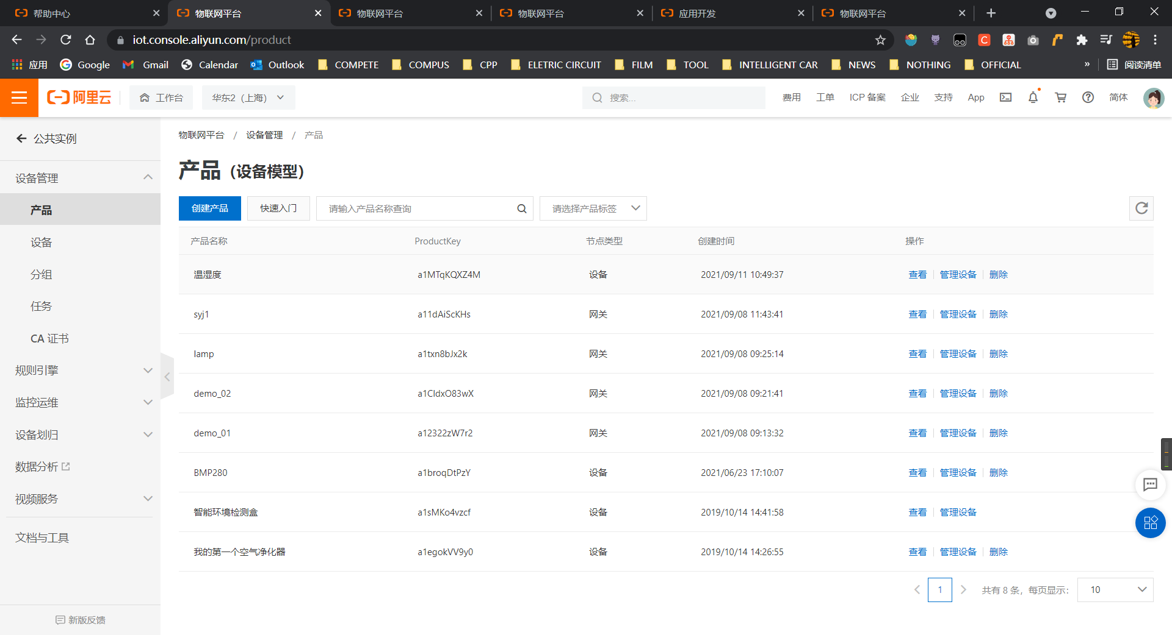

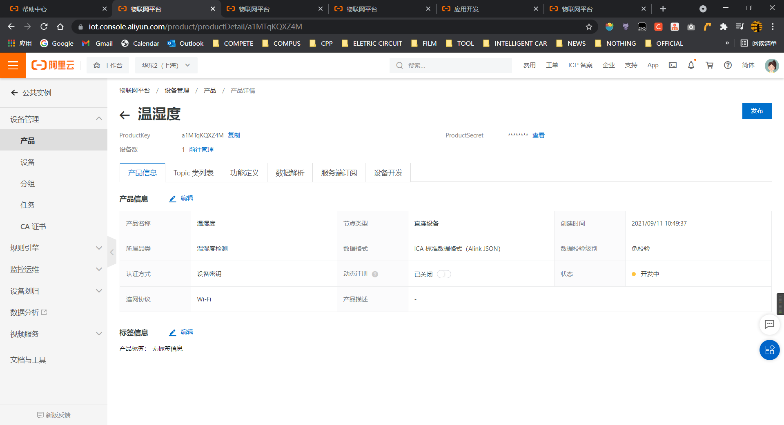

2、创建设备

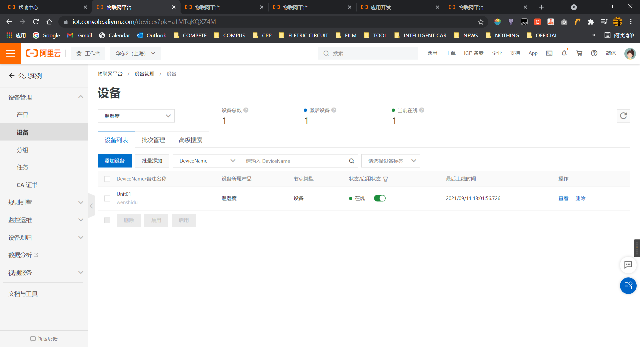

测试文件，设置四元组数据

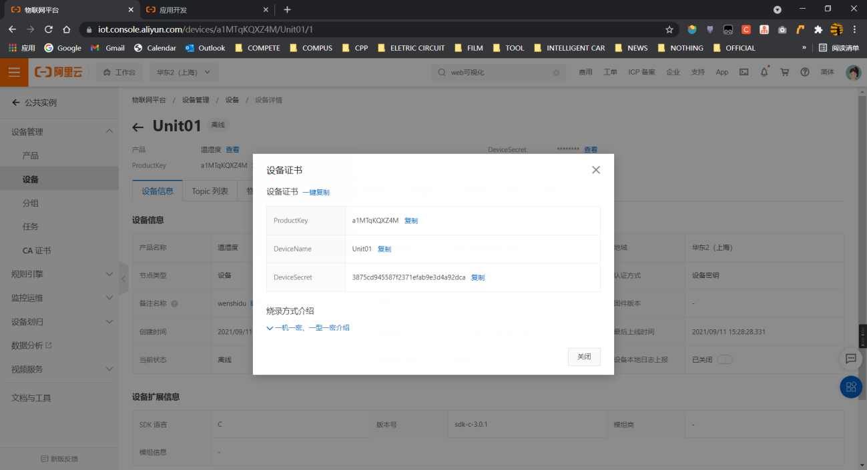

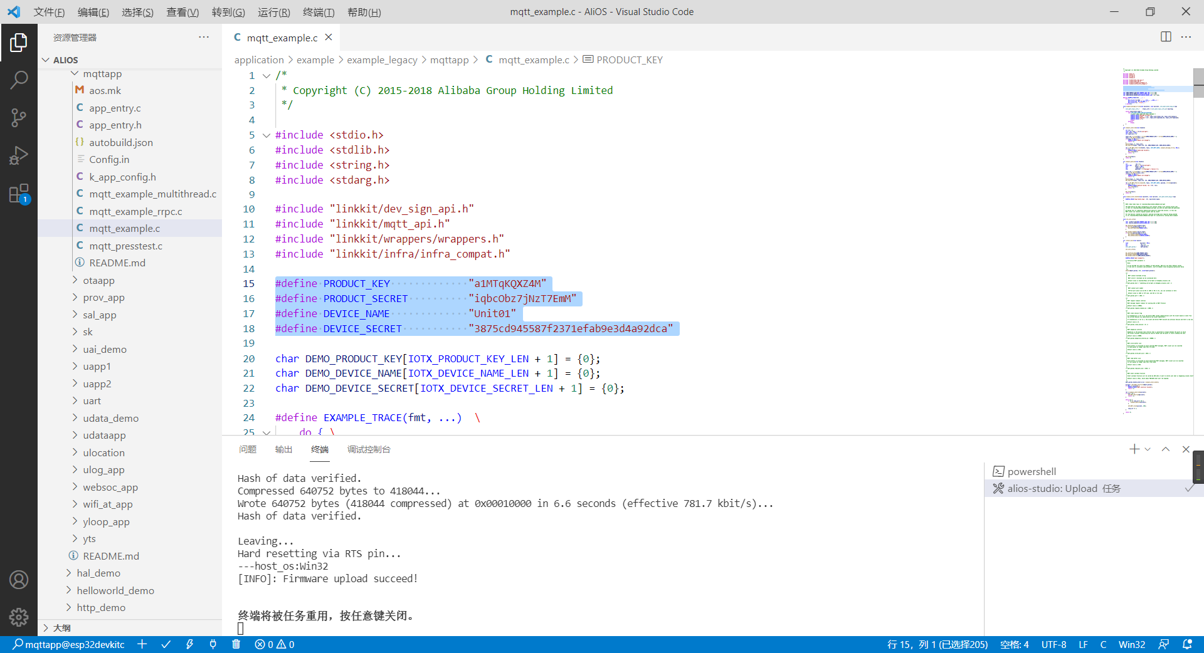

4、编译

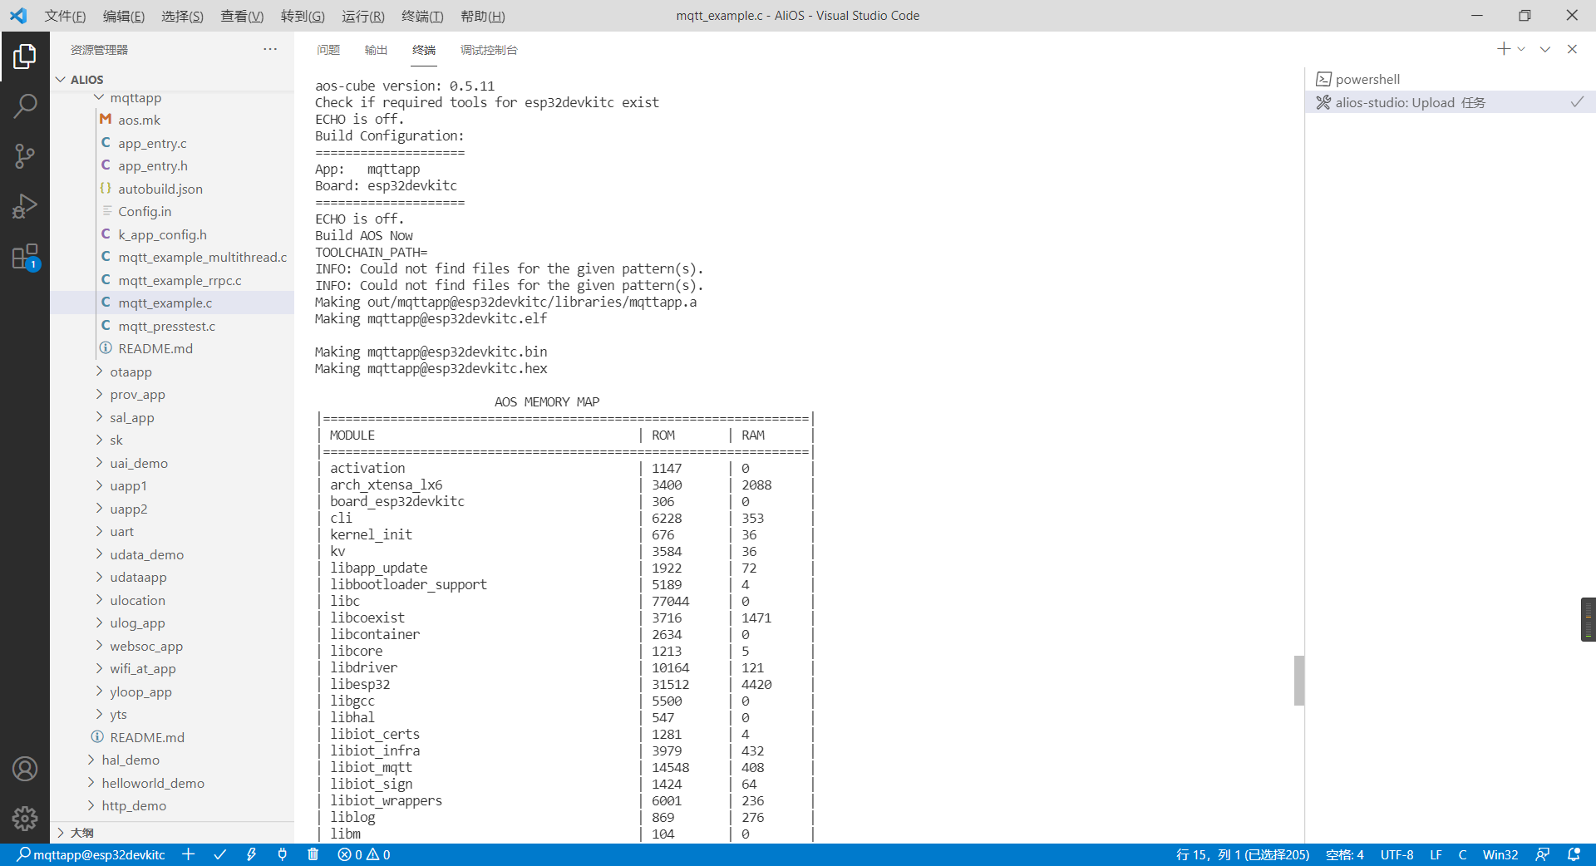

5、烧录

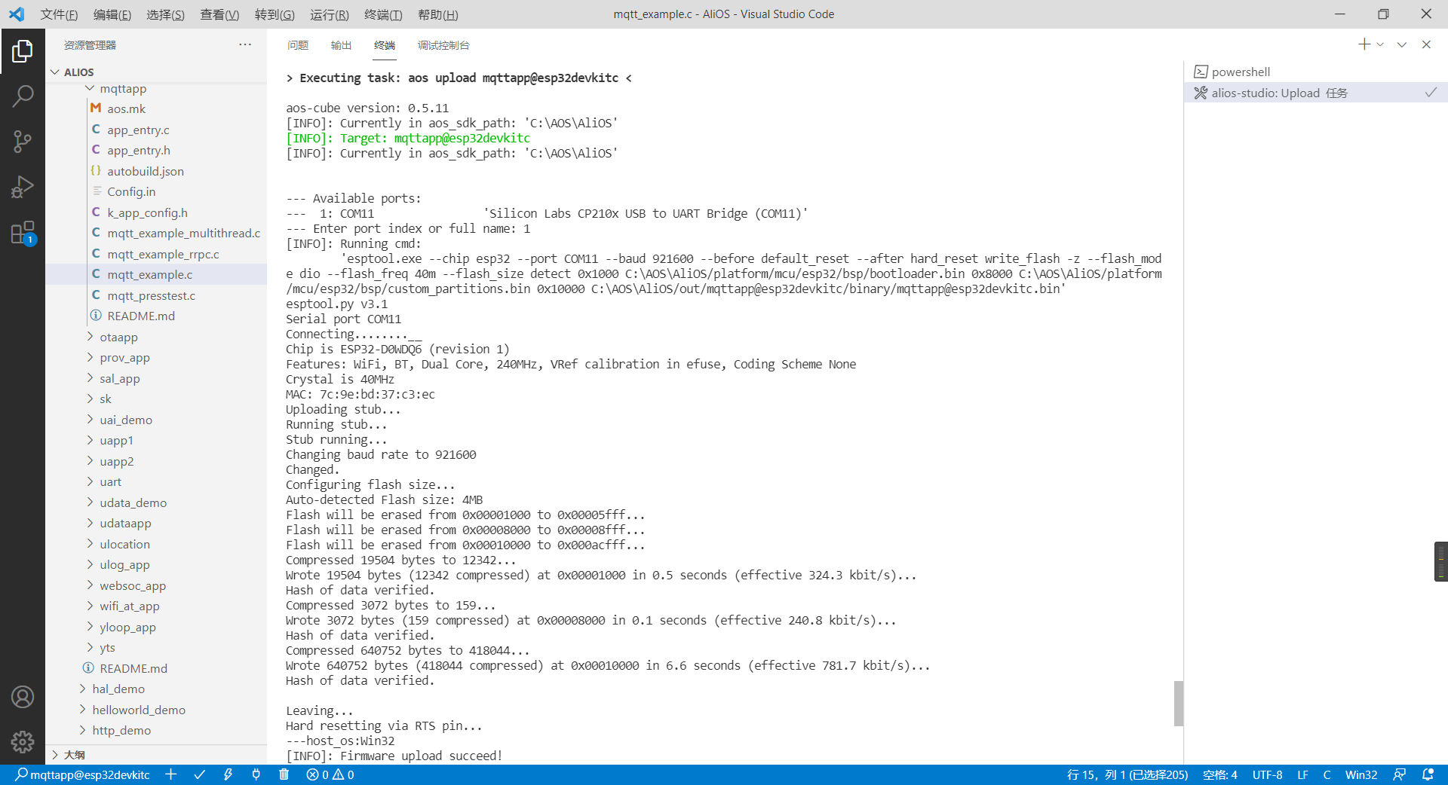

6、设备联网：

# netmgr connect ssid password

其中 ssid 和 password 是WiFi路由器的名字和密码。  
看到如下信息以后即说明连网完成，并已经和 LD 云端建立好 MQTT 连接。

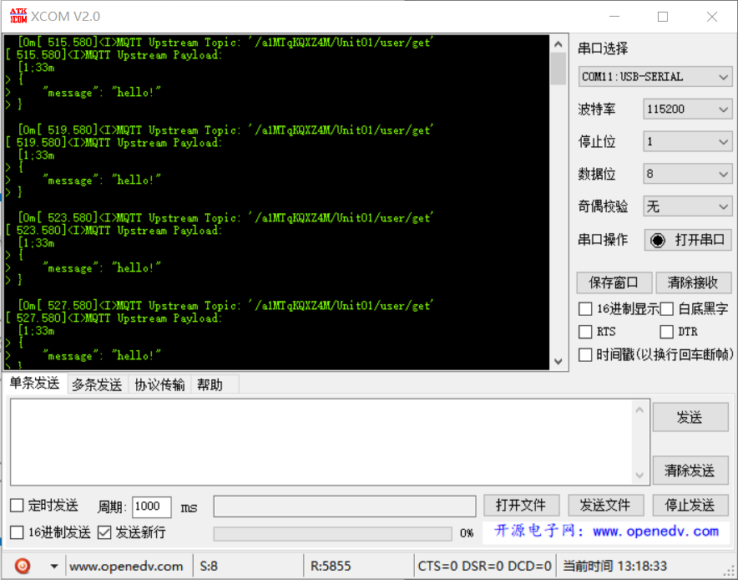

调试设备

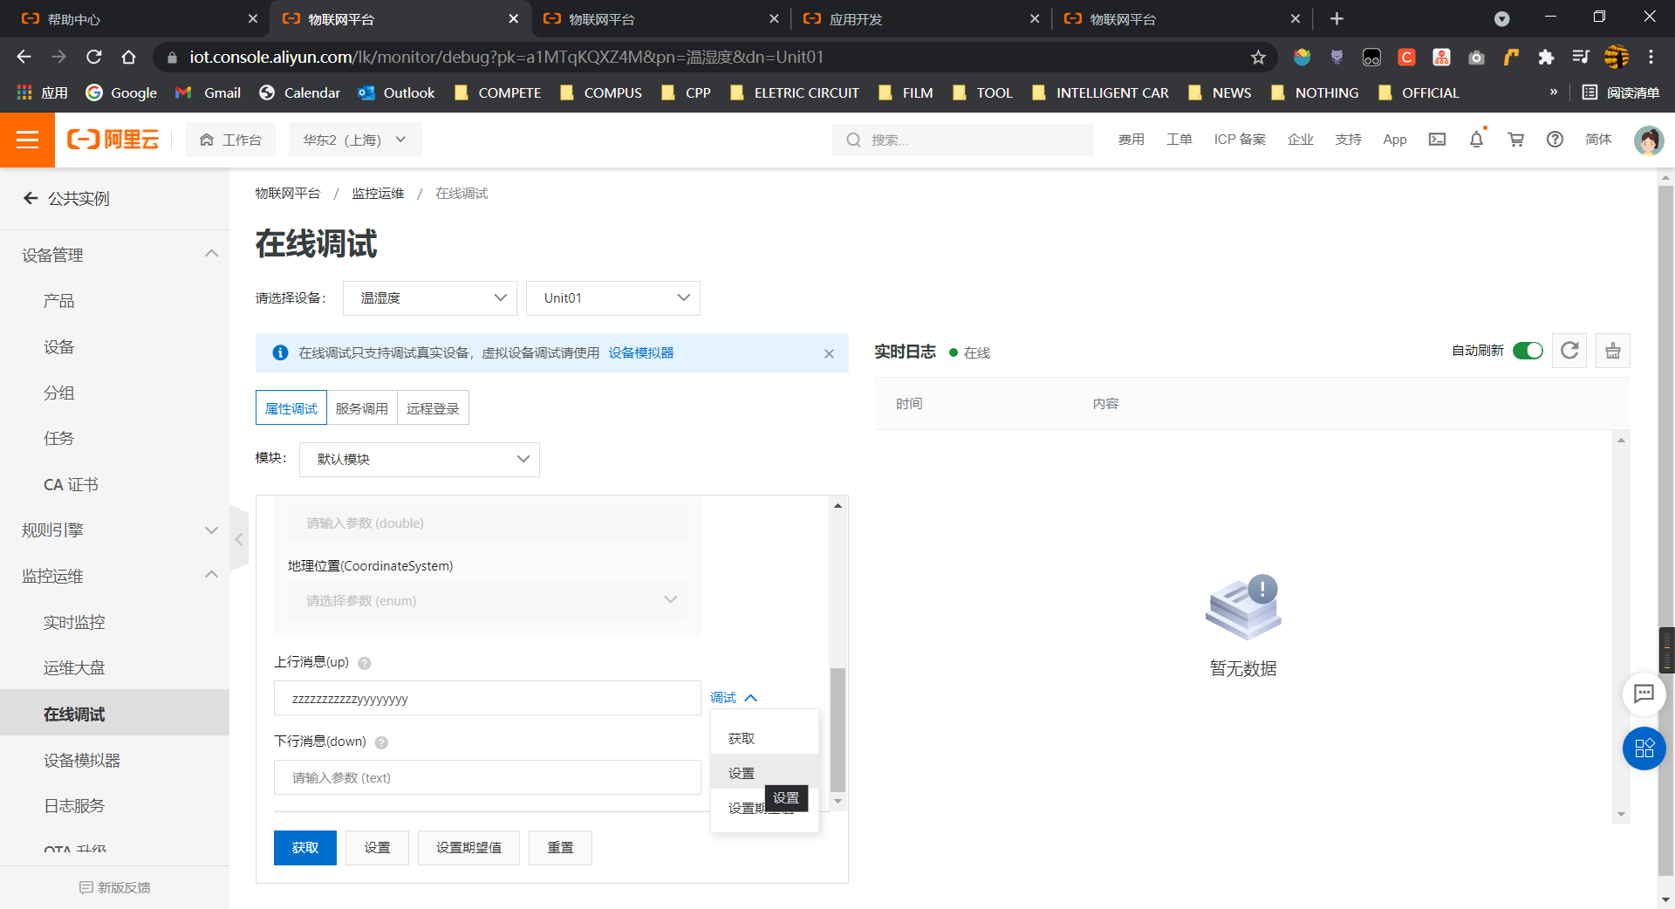

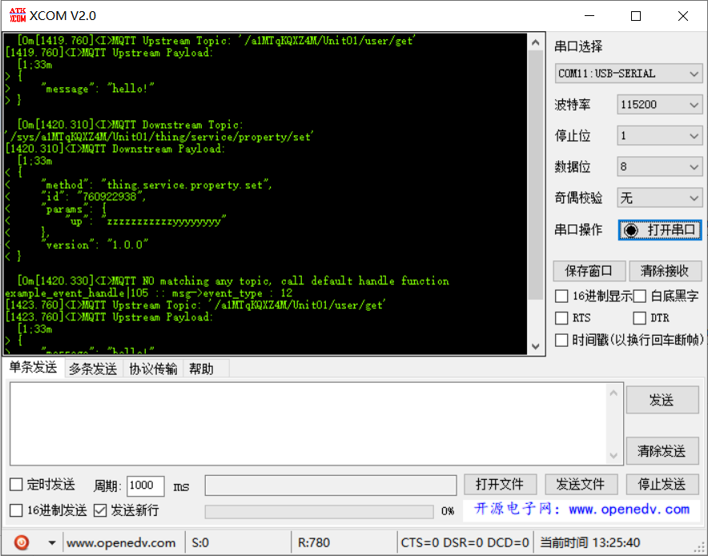

7、温湿度监控设备添加

源代码

8、设备激活

定义功能模块

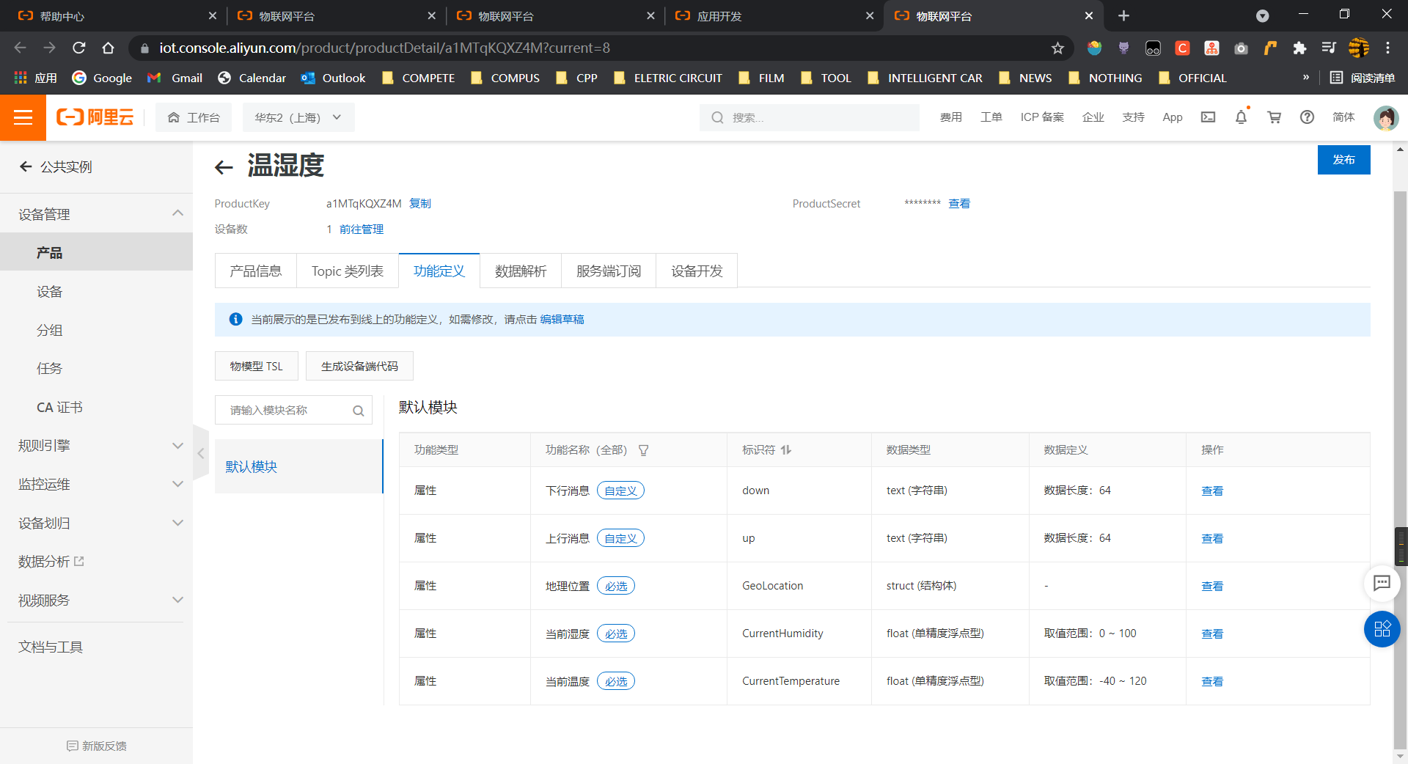

9、更改四元组

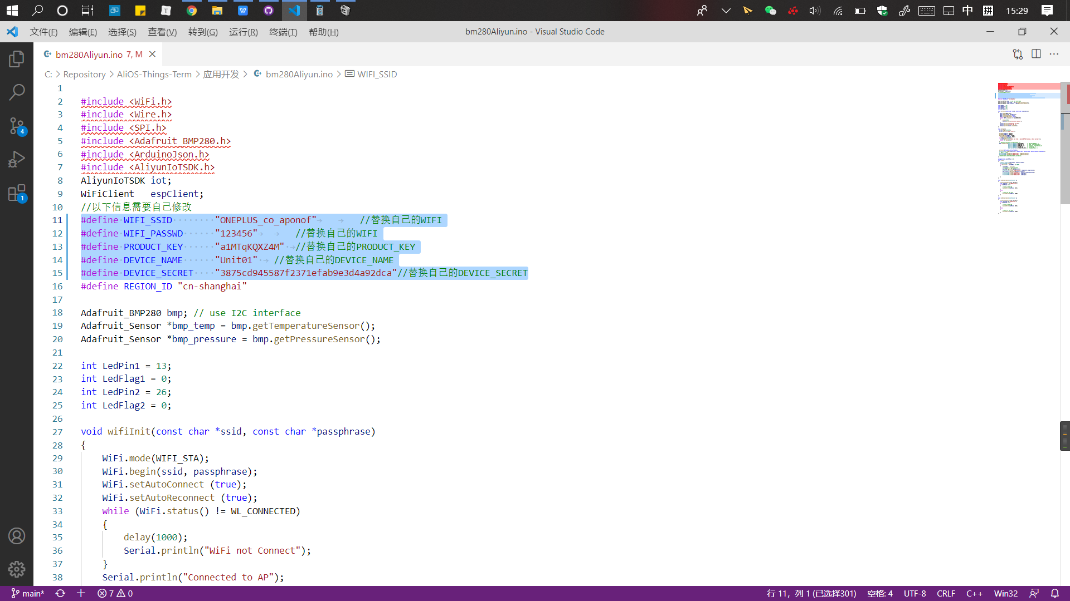

10、连接设备

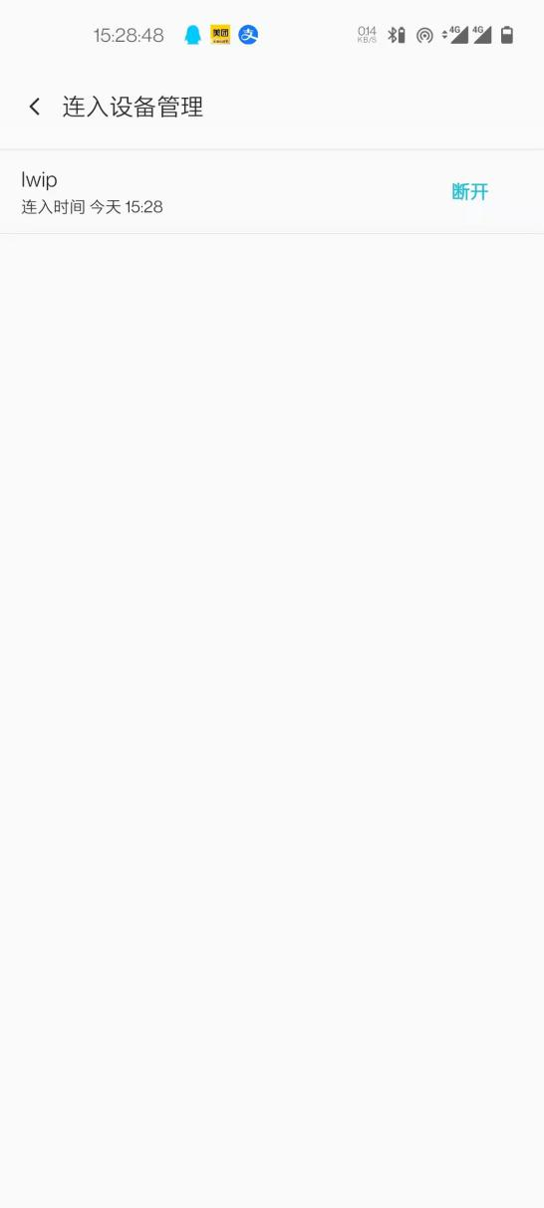

11、Web可视化

关联产品、设备

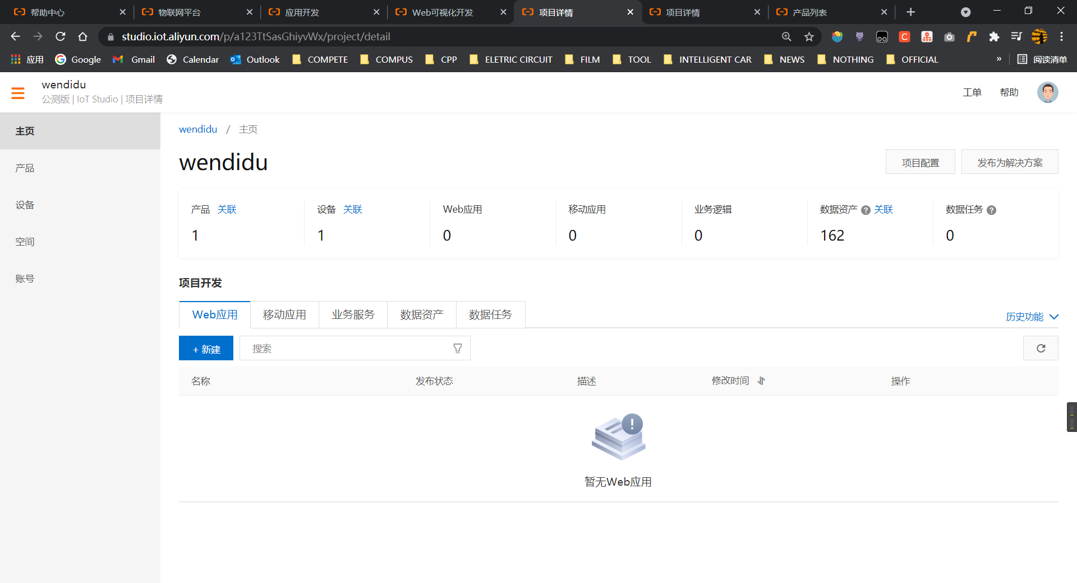

12、选择设备

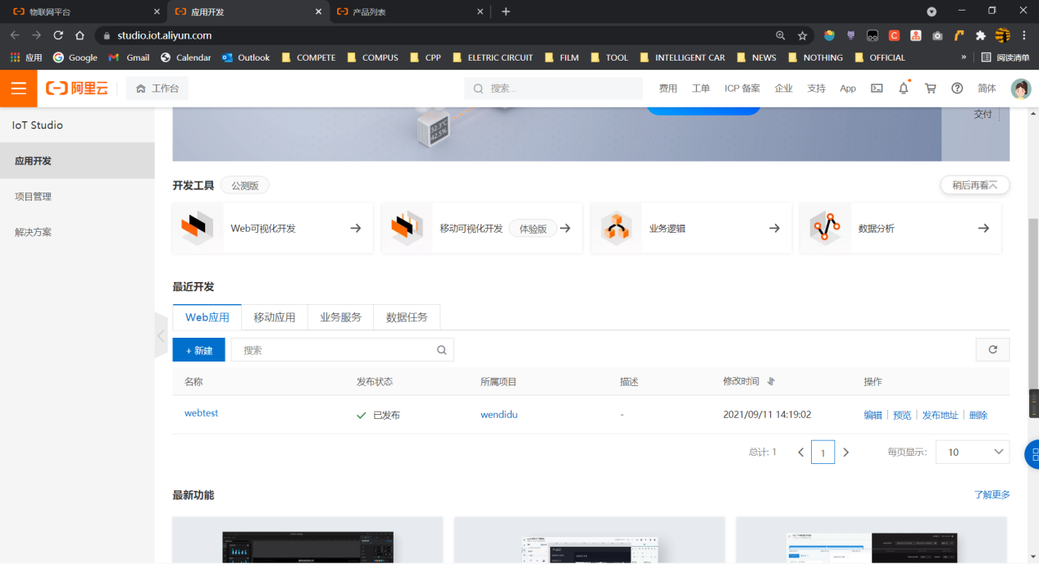

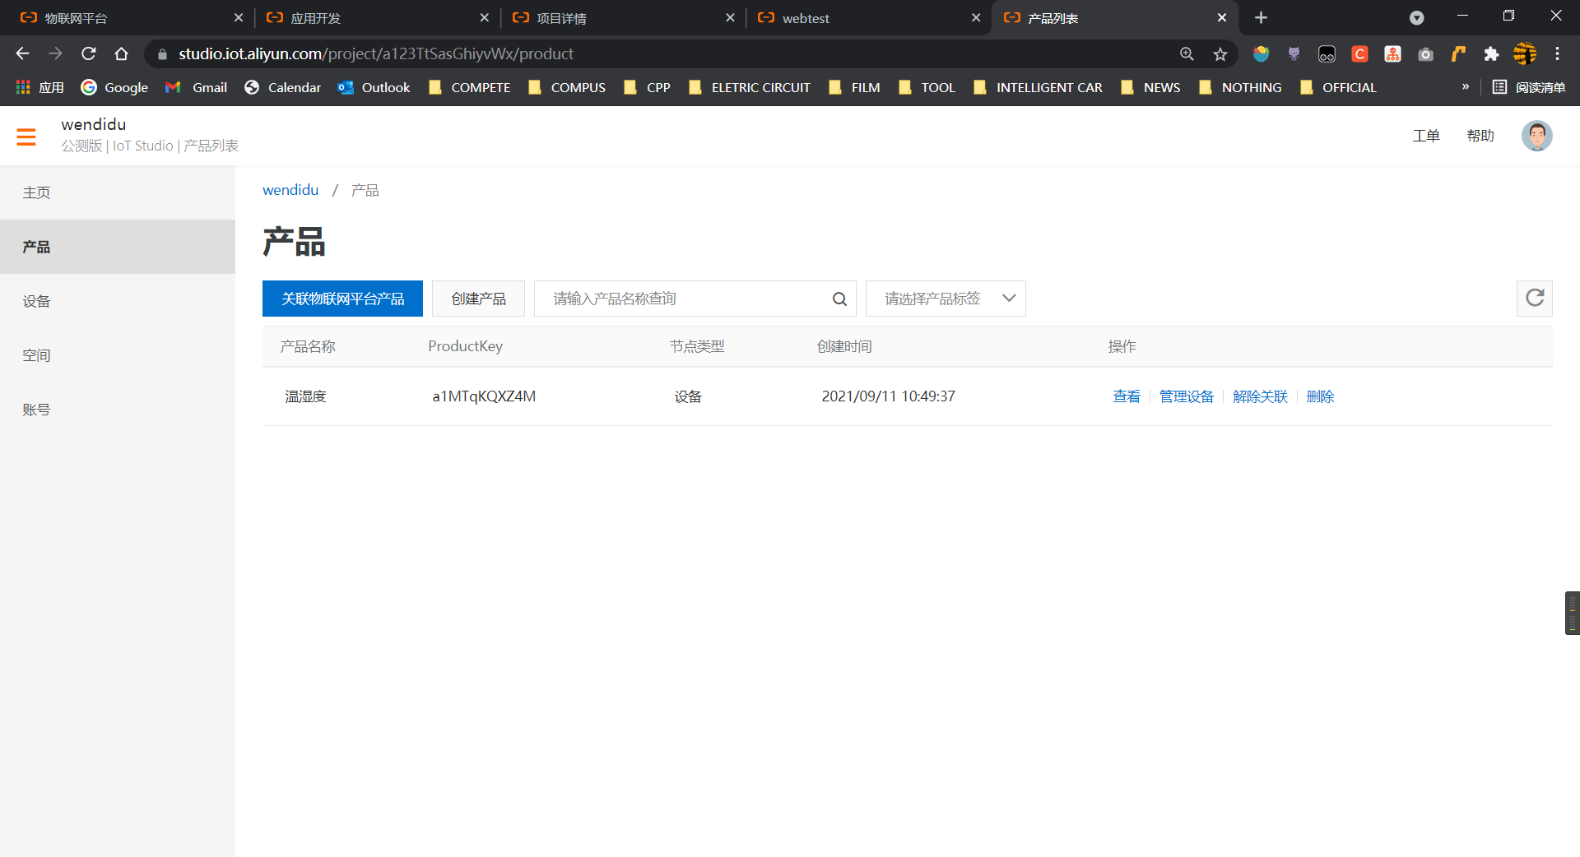

13、发布产品

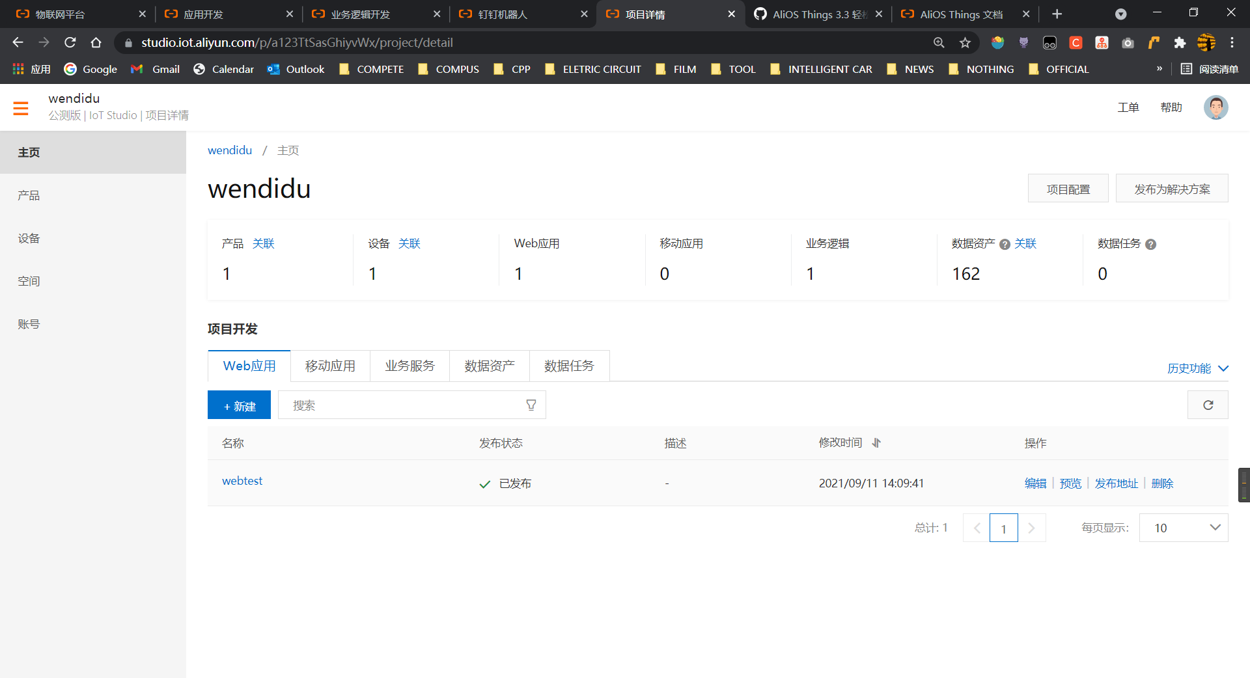

14、UI设置产品预览

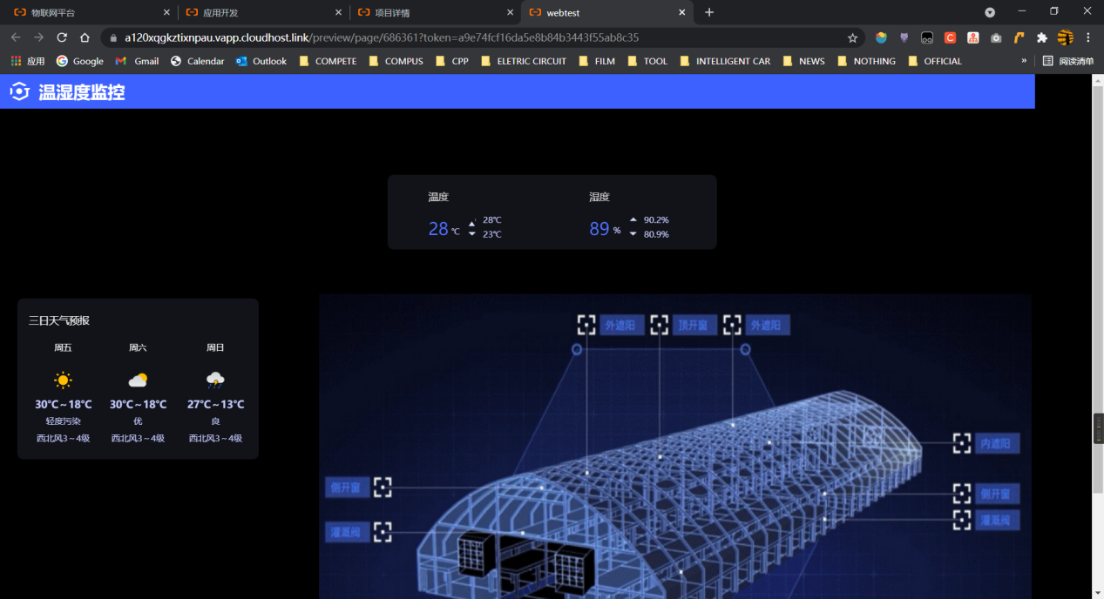

15、钉钉机器人配置

Webhook连接

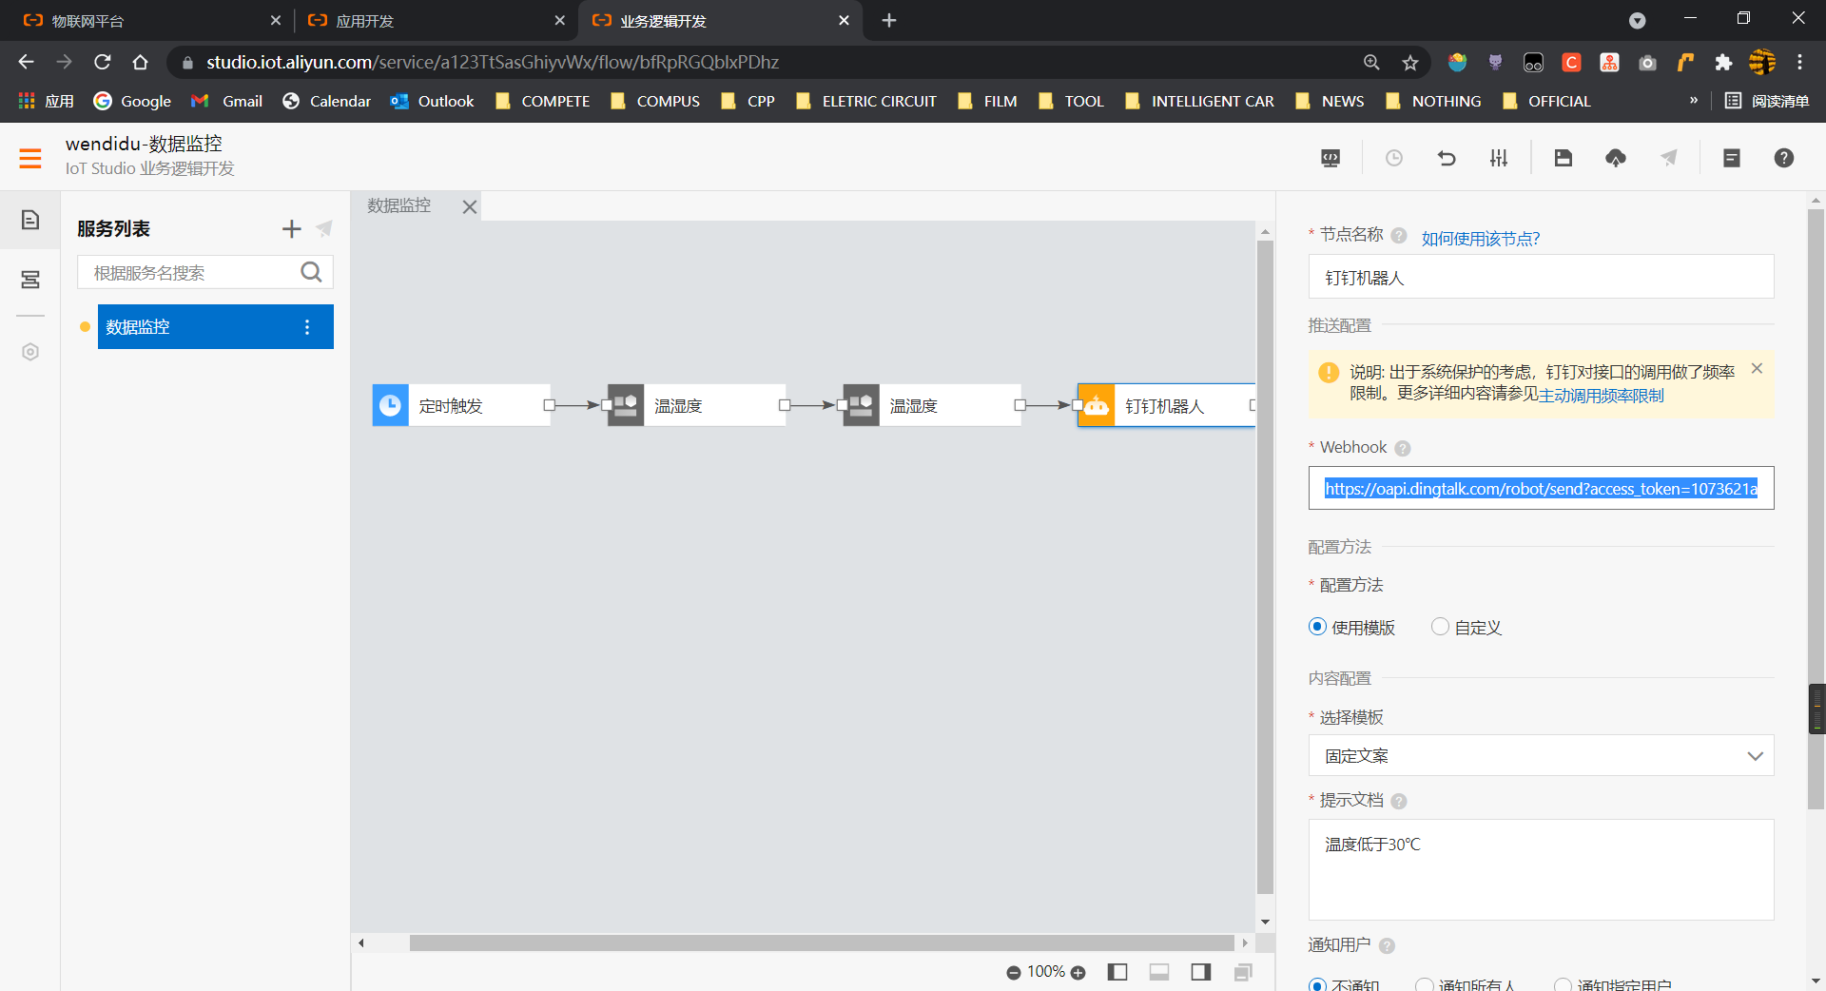

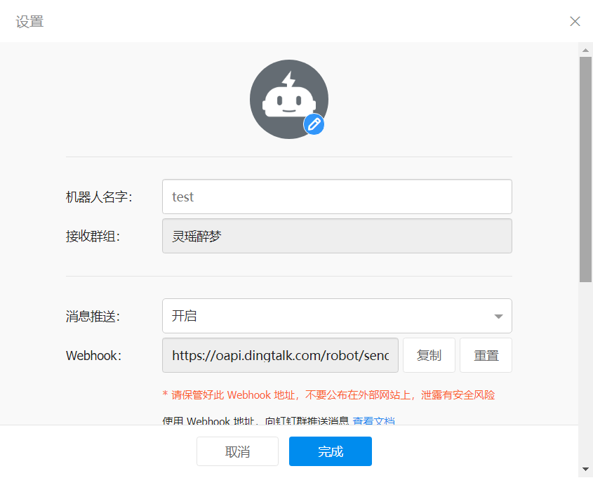

16、信息接收

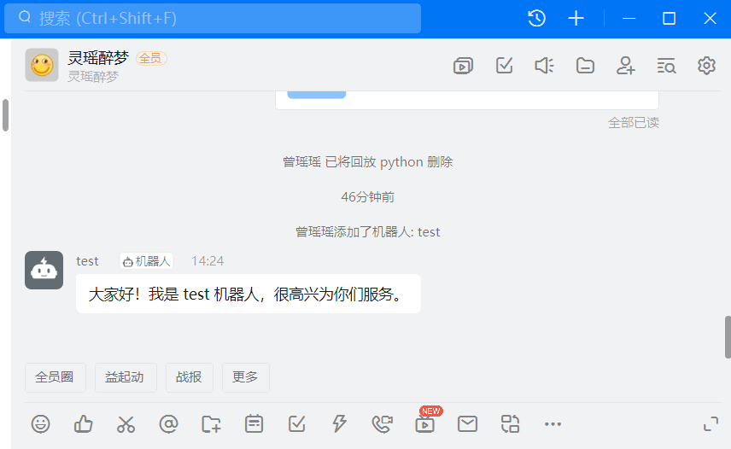

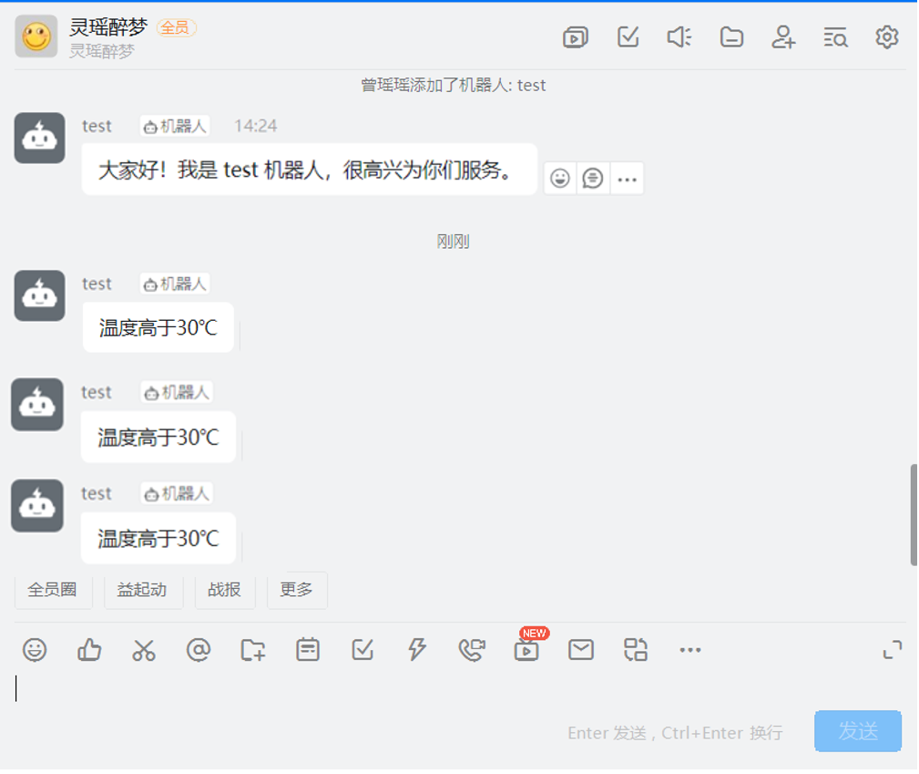

### 3.4主要代码

工程文件过大，我都上传到github上了，总之操作流程同上。

插一句，最关键的一点就是代码的嵌入修改，将两个功能同时实现，我的做法是直接在原有的wifi测试工程里添加温湿度数据读取的代码。

联网功能测试：  
<https://github.com/Gabrielle-OyO/AliOS-Things-rel_3.1.0/tree/main/AliOS/application/example/example_legacy/mqttapp>

温湿度数据传输：  
<https://github.com/Gabrielle-OyO/AliOS-Things/tree/master/solutions/flower_demo>

更改自己的四元组数据

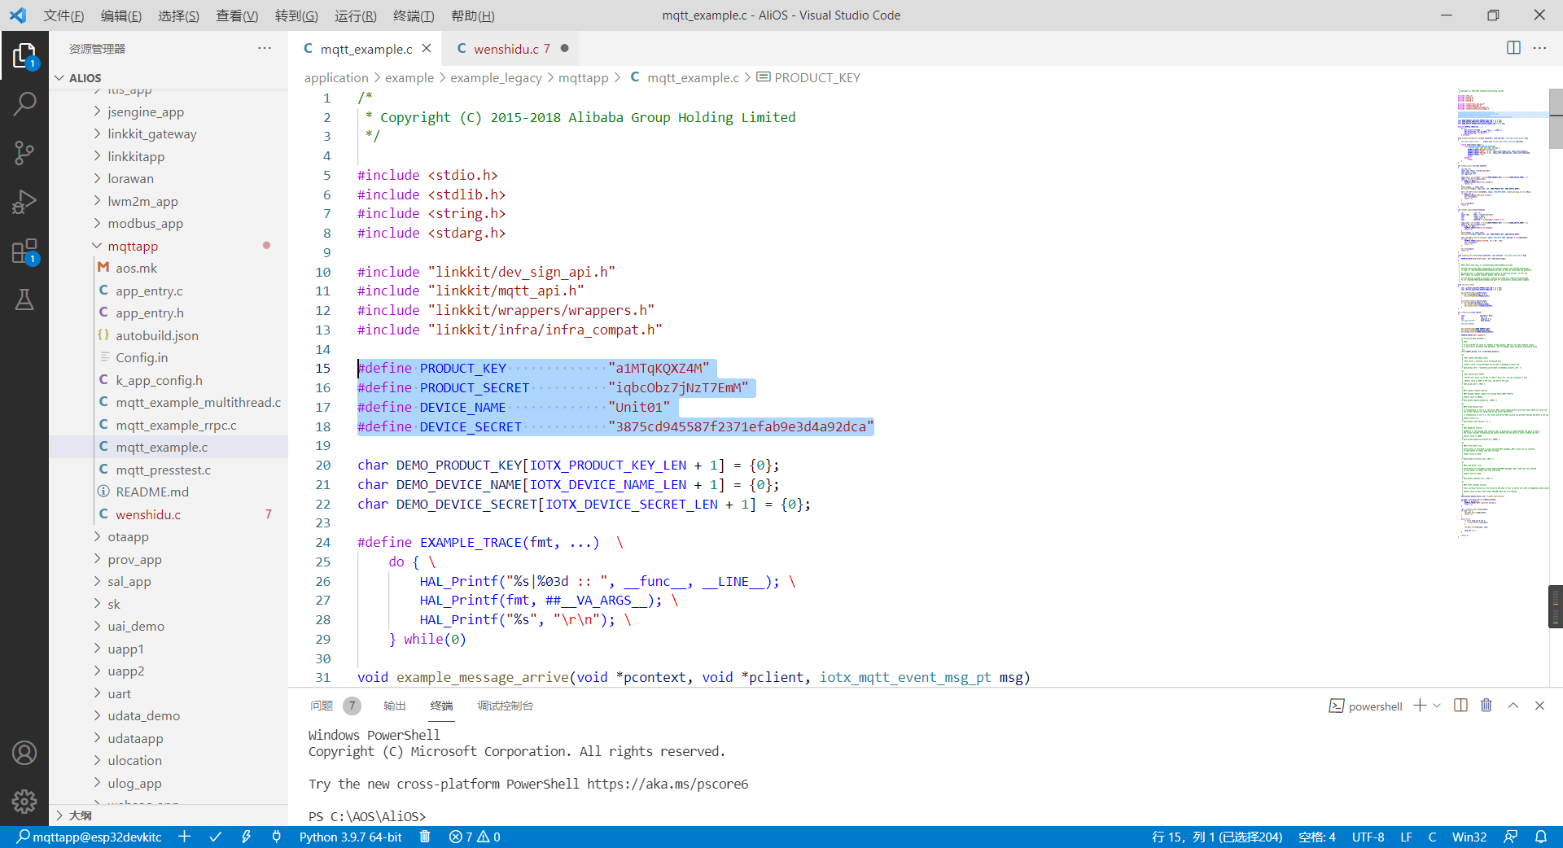

注意工程目录里导入相应的库

添加温度湿度功能

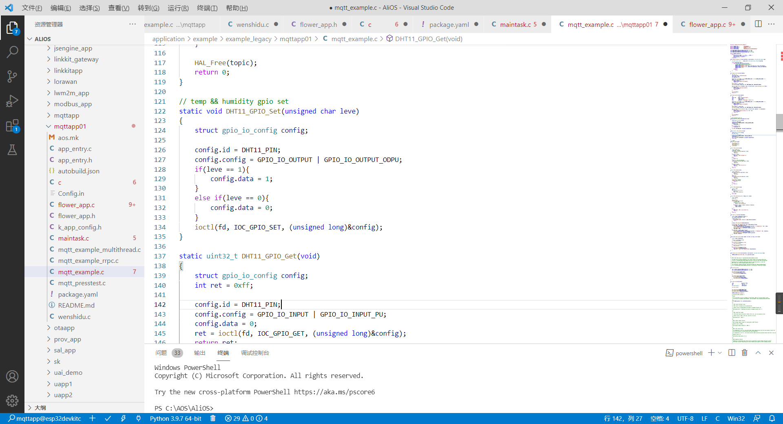

差不多就这样，具体还需自行下载工程项目进行调试。

## 4课程总结

通过十几天的学习收获很大，居然把阿里云物联网开发流程简单的模拟复现了一遍，在此之前一直无法将所学的 知识进行贯通起来，会认为本专业所学的课程庞杂而枯燥，但直到通过这短时间快速阅览，已经对自己所在的学科领域里有了一定得了解和认识，也十分清楚自己目前所在的学科地位和状况。

简单说一下，这门课程从了解什么是物联网到物联网的系统构架、通讯方式、传感实现以及底层的硬件嵌入式开发到物联网网络的安全部署、边缘计算实现和人工之呢个的以及云端开发的一体化实现。这个过程一开始有些许艰难和迷惑，但是到了中期之后，开始逐渐摸清了万物互联世界的套路，具体底细还有待后期的专研与探索。不得不说的是这真的是一门迷人而有趣的学科，也不得不说的是任何事物发展到一定的领域都会遇到一定的瓶颈，这是一门结合了庞大学科知识的学科系统，需要每个人找到自己感兴趣以及愿意为之努力专研的领域进行逐个攻破，这样才能稳定而持续的发展下去。

个人建议，对于现阶段的学生来说，最重要的是要尽快认清对自己的定位，找到自己的目标领域，不能过久的犹豫和徘徊，否则会痛失宝贵的学习发展机会和时间。

其他的问题可以参考我的博客和GitHub查看有效资源。

<https://blog.csdn.net/Gabrielle_OyO> <https://github.com/Gabrielle-OyO>